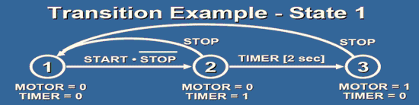

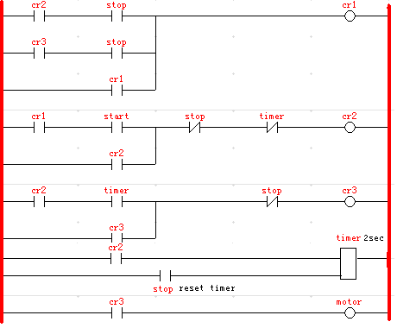

说明： cr1,cr2,cr3分别表示状态1，2，3的逻辑线圈；
timer表示定时器；motor表示状态3情形下的工作控制线圈。

